**Меры профилактики острых кишечных инфекций**

Острые кишечные инфекции (ОКИ) - широко распространенные заболевания, занимающие второе место (после острых респираторных инфекций) среди всех инфекционных заболеваний. Заболеваемость ОКИ высока и регистрируется в течение всего года с подъемом в летне-осенний период. Болеют взрослые и дети, наиболее часто дети – в возрасте от 1 года до 7 лет.

Возбудители ОКИ: бактерии (сальмонеллез, дизентерия, холера), вирусы (энтеровирусная, ротавирусная аденовирусная инфекция и др.) и простейшие. Возбудители ОКИ устойчивы во внешней среде, могут длительное время сохраняться на руках, посуде, игрушках и предметах обихода, в почве и воде, загрязненных фекалиями больного. Некоторые из них способны размножаться в продуктах питания при комнатной или даже более низкой температуре. Они обычно погибают при кипячении и обработке дезинфицирующими средствами.

Источником инфекции являются человек или животное. Наиболее опасны для окружающих больные легкими, стертыми и бессимптомными формами.

Симптомы заболевания. После попадания возбудителя в организм болезнь проявляется не сразу. Это так называемый скрытый, инкубационный период, который длится от нескольких часов до 7 дней. Потом у больных повышается температура, появляется слабость, тошнота, ухудшается аппетит, появляются боли в животе, рвота, частый жидкий стул.

Для профилактики ОКИ необходимо соблюдать следующие правила:

• Строго соблюдать правила личной гигиены, тщательно мыть руки с мылом после возвращения домой с улицы, перед едой и после посещения туалета.

• Использовать для питья кипяченую, бутилированную или воду гарантированного качества.

• Овощи, фрукты, ягоды, зелень перед употреблением промывать под проточной водопроводной водой, а для маленьких детей ополаскивать их кипяченой водой.

• Соблюдать технологию приготовления пищи. В процессе приготовления пищи бактерии, присутствующие на продуктах погибают при температуре не менее 70°С во всех частях пищевого продукта. При готовке мяса или птицы их соки должны быть прозрачными, а не розовыми. Замороженное мясо, рыба и птица должны полностью размораживаться перед кулинарной обработкой.

• Следить за сроками годности и соблюдать условия хранения пищевых продуктов, особенно скоропортящихся. Скоропортящиеся продукты хранить только в условиях холода. Сырые продукты и готовую пищу хранить раздельно. Не давать маленьким детям некипяченое молоко, сырые яйца.

• Не употреблять продукты с истекшим сроком реализации и хранившиеся без холода (скоропортящиеся продукты).

• Не оставлять приготовленную пищу при комнатной температуре более чем на 2 часа.

• Содержать кухню, посуду, разделочный инвентарь в чистоте. Иметь раздельный инвентарь для обработки сырых и готовых продуктов использовать отдельные ножи и разделочные доски.

• Хранить пищу защищенной от насекомых, грызунов, которые часто являются переносчиками микроорганизмов, вызывающих различные ОКИ. Для надежной защиты продуктов храните их в плотно закрывающихся банках (контейнерах).

• Купаться только в установленных для этих целей местах. При купании в водоемах и бассейнах не допускать попадания воды в рот.

• Обучать детей правилам профилактики ОКИ на личном примере родителей.

Выполнение этих рекомендаций поможет избежать заболевания острой кишечной инфекцией и сохранит Ваше здоровье и здоровье Ваших близких!

При возникновении симптомов острой кишечной инфекции необходимо срочно обратиться за медицинской помощью!

Помните, что любое заболевание легче предупредить, чем лечить!

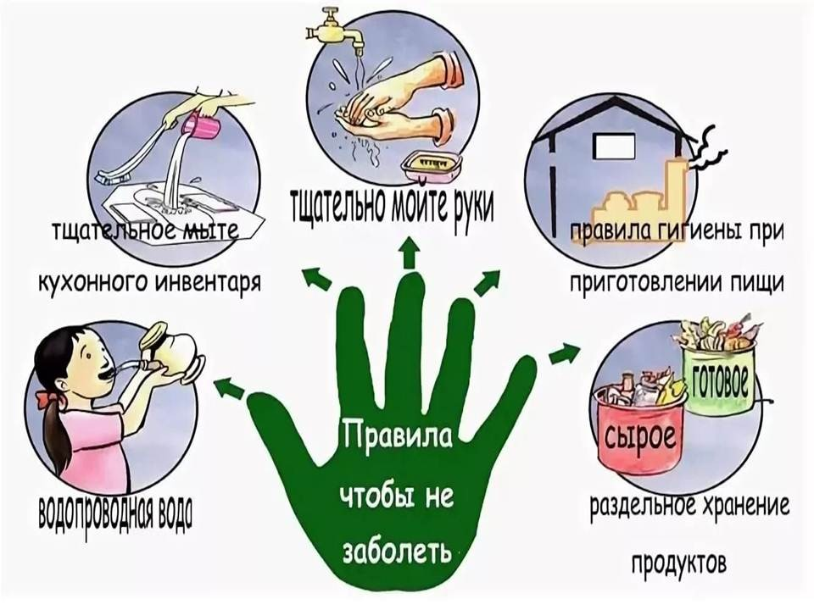

Комиссия по обеспечению санитарно-эпидемиологического

благополучия населения Боковского района